**静电场测试题**

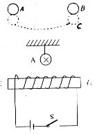1、如图，半径相同的两个金属小球A、B带有电量相等的电荷，相隔一段较长的距离，两球之间的相互吸引力大小是F。今用第三个半径相同的不带电的金属小球先后与A、B两球接触后移开。这时， A、B两球之间的相互作用力的大小是

A、F/8 B、F/4 C、3F/8 D、3F/4

2、(多选)如右下图所示，平行板电容器的两极板A，B接入电池两极，一个带正电小球悬挂在两极板间，闭合开关S后，悬线偏离竖直方向的角度为θ，则

*θ*

*A*

*B*

*S*

A．保持S闭合，使A板向B板靠近，则θ变大

B．保持S闭合，使A板向B板靠近，则θ不变

C．打开S，使A板向B板靠近，则θ变大

D．打开S，使A板向B板靠近，则θ不变

3、(多选)如图所示，A、B、C、D、E、F为匀强电场中一个边长为10cm的正六边形的六个顶点，A、B、C三点电势分别为1.0V、2.0V、3.0V，则下列说法正确的是：

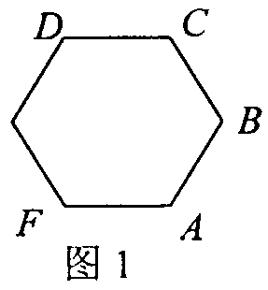

*E*

A.匀强电场的场强大小为10V/m

B.匀强电场的场强大小为V/m

C.电荷量为1.6×10－19C的正点电荷从E点移到F点，电荷克服电场力做功为1.6×10－19J

D.电荷量为1.6×10－19C的负点电荷从F点移到D点，电荷的电势能减少4.8×10－19J

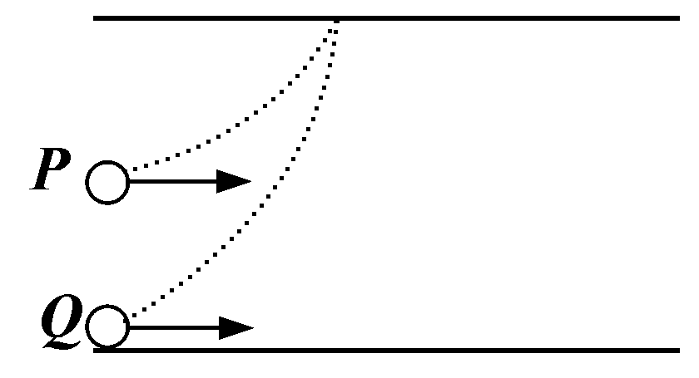4.(多选)如右下图所示，质量相同的两个带电粒子P、Q以相同的速度沿垂直于电场方向射入两平行板间的匀强电场中.P从两极板正中央射入，Q从下极板边缘处射入，它们最后打在同一点(重力不计)，则从开始射入到打到上板的过程中

 A.它们运动的时间tQ>tP

 B.它们的电势能减小量之比ΔEP∶ΔEQ=1∶4

 C.它们所带的电荷量之比qP∶qQ=1∶2

 D.它们的动量增量之比ΔPP∶ΔPQ=1∶2

5.一带电粒子在电场中只受静电力作用时,它不可能出现的运动状态是(　　)

A.匀速直线运动 B.匀加速直线运动

C.匀变速曲线运动 D.匀速圆周运动

6.(多选)如图是两等量异种点电荷,以两电荷连线的中点O为圆心画出半圆,在半圆上有a、b、c三个点,b点在两电荷连线的垂直平分线上,下列说法正确的是(　 　)

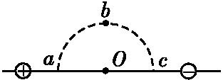A.a、c两点的电场强度相同

B.a、c两点的电势相同

C.正电荷在a点的电势能大于在b点的电势能

D.将正电荷由O移到b静电力做正功

7.(多选)冬天当脱毛衫时,静电经常会跟你开个小玩笑.下列一些相关的说法中正确的是(　　)

A.在将外衣脱下的过程中,内外衣间摩擦起电,内衣和外衣所带的电荷是同种电荷

B.如果内外两件衣服可看做电容器的两极,并且在将外衣脱下的某个过程中两衣间电荷量一定,随着两衣间距离的增大,两衣间电容变小,则两衣间的电势差也将变小

C.在将外衣脱下的过程中,内外两衣间隔增大,衣物上电荷的电势能将增大(若不计放电中和)

D.脱衣时如果人体带上了正电,当手接近金属门把时,由于手与门把间空气电离会造成对人体轻微的电击

8.(多选)一带电粒子从两平行金属板左侧中央平行于极板飞入匀强电场，且恰能从右侧极板边缘飞出，若粒子的初动能增大一倍，要使他仍从右侧边缘飞出（不计重力），则

A．将极板长度变为原来的2倍

B．将两极板间的电压增大为原来的2倍

C．将两极板的带电量减为原来的1/2倍

D．将电压减为一半，同时将极板长度增加为2倍

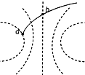9.(多选)如图所示，虚线表示静电场中的一簇等差等势线，实线表示带电粒子只在电场力作用下的运动轨迹，a、b为其运动轨迹上的两点，可以判定（　　）

A．粒子一定带正电B．粒子在a点的加速度小于在b点的加速度

C．粒子在a点的速度小于在b点的速度 D．粒子在a点的电势能大于在b点的电势能

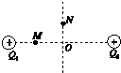10.(多选)如图所示，Q1、Q2为两个等量同种正点电荷，在Q1、Q2产生的电场中有M、N和O三点，其中M和O在Q1、Q2的连线上（O为连线的中点），N为两电荷连线中垂线上的一点．则下列说法中正确的是（　　）

A.O点电势一定高于N点电势 B.O点场强一定小于M点场强

C.将一个负点电荷从M点移到N点，电场力对其做正功

D.若将一个正点电荷分别放在M、N和O三点，则该点电荷在O点时电势能最大

11．(多选)如图所示，悬线下挂着一个它的质量为ｍ、电量为+ｑ带电小球，整个装置处于水平向右的匀强电场中，电场强度为Ｅ．　　（ ）

Ａ．小球平衡时，悬线与竖直方向夹角的正切为Ｅｑ／ｍｇ  
Ｂ．小球平衡时剪断悬线，则小球做曲线运动；

E

Ｃ．小球平衡时剪断悬线后，小球的重力势能减少，为动能和电势能都增加；  
Ｄ．小球平衡时剪断悬线，则小球做匀加速直线运动；

12.(多选)下列各量中,与检验电荷无关的物理量是(　　)

A.静电力F B.电场强度E

C.电势差U D.静电力做的功W

二、计算题

13、（10分）一电子以平行于两极板的速度v0=m/s，进入匀强电场，若两极板间电场场强为E=V，两板长均为L=6.0cm。设粒子束不会击中极板，求粒子从进入电场到飞出电场的过程中(电子质量m=kg)

（1）在电场方向上的位移

（2）电场力做的功

14．（10分）有一匀强电场，其场强为E，方向竖直向下。把一个半径为r的光滑绝缘环，竖直置于电场中，环面平行于电场线，环的顶点A穿有一个质量为m、电量为q(q为正电)的空心小球，如图所示。当小球由静止开始从A点下滑到最低点B时，求

A

B

（1）小球在B点的动能

（2）小球在B点时对环的压力

15.（10分）如图所示，充电后的平行板电容器水平放置，电容为C，极板间距离为d，上极板正中有一小孔，质量为m、电荷量为+q的小球从小孔正上方高h处由静止开始下落，穿过小孔到达下极板处速度恰为零（空气阻力忽略不计，极板间电场可视为匀强电场，重力加速度为g），求：

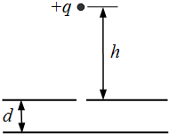（1）小球到达小孔处的速度；

（2）极板间电场强度大小和电容器所带电荷量；

（3）小球从开始下落运动到下极板处的时间．

16．（10分）电子（质量为m，电量为e）以水平初速v0从平行板正中央射入，在金属板间加上如图所示的电压，电压变化周期为T，电压为U0。求：

（1）若电子在t=0时刻进入板间，在时刻恰好从上极板的边缘飞出，则电子飞出电场时的速度多大？

（2）若电子在t=0时刻进入板间，能从板的右边水平飞出，则金属板多长？

（3）若电子能从点水平飞出，电子应从哪一时刻进入板间，两板间距至少多大？

2T

T

t

U0

-U0

U

O

O

*v*0